Joy To Read 스토리북 CD 실행방법

- CD를 CD-ROM에 넣은 후, 바탕화면에서 내 컴퓨터를 찾아 클릭합니다.

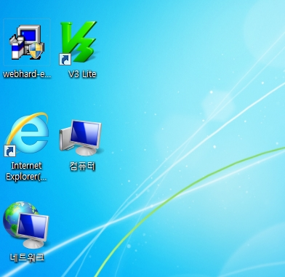

- Joy To Read CD가 들어있는 드라이브를 클릭합니다.

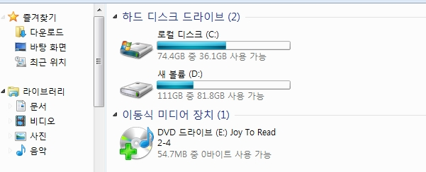

- 마우스 오른쪽 버튼을 클릭하여 열기를 선택하면 아래 화면이 보여집니다.
ebook 실행파일을 클릭하면 잠시 후 loading페이지로 이동하게 됩니다.
(처음 CD 구동 시 다소 시간이 걸릴 수 있습니다.)

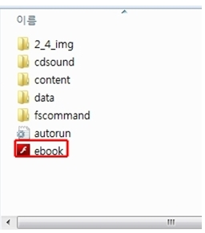

- 로딩이 완료되면 메인 화면이 보여집니다. 원하시는 학습을 선택하여 스토리북 CD를
활용하시면 됩니다.

